Załącznik nr 1 do uchwały Nr XLI.351.2022 Rady Gminy Złotów
z dnia 27 stycznia 2022 r.

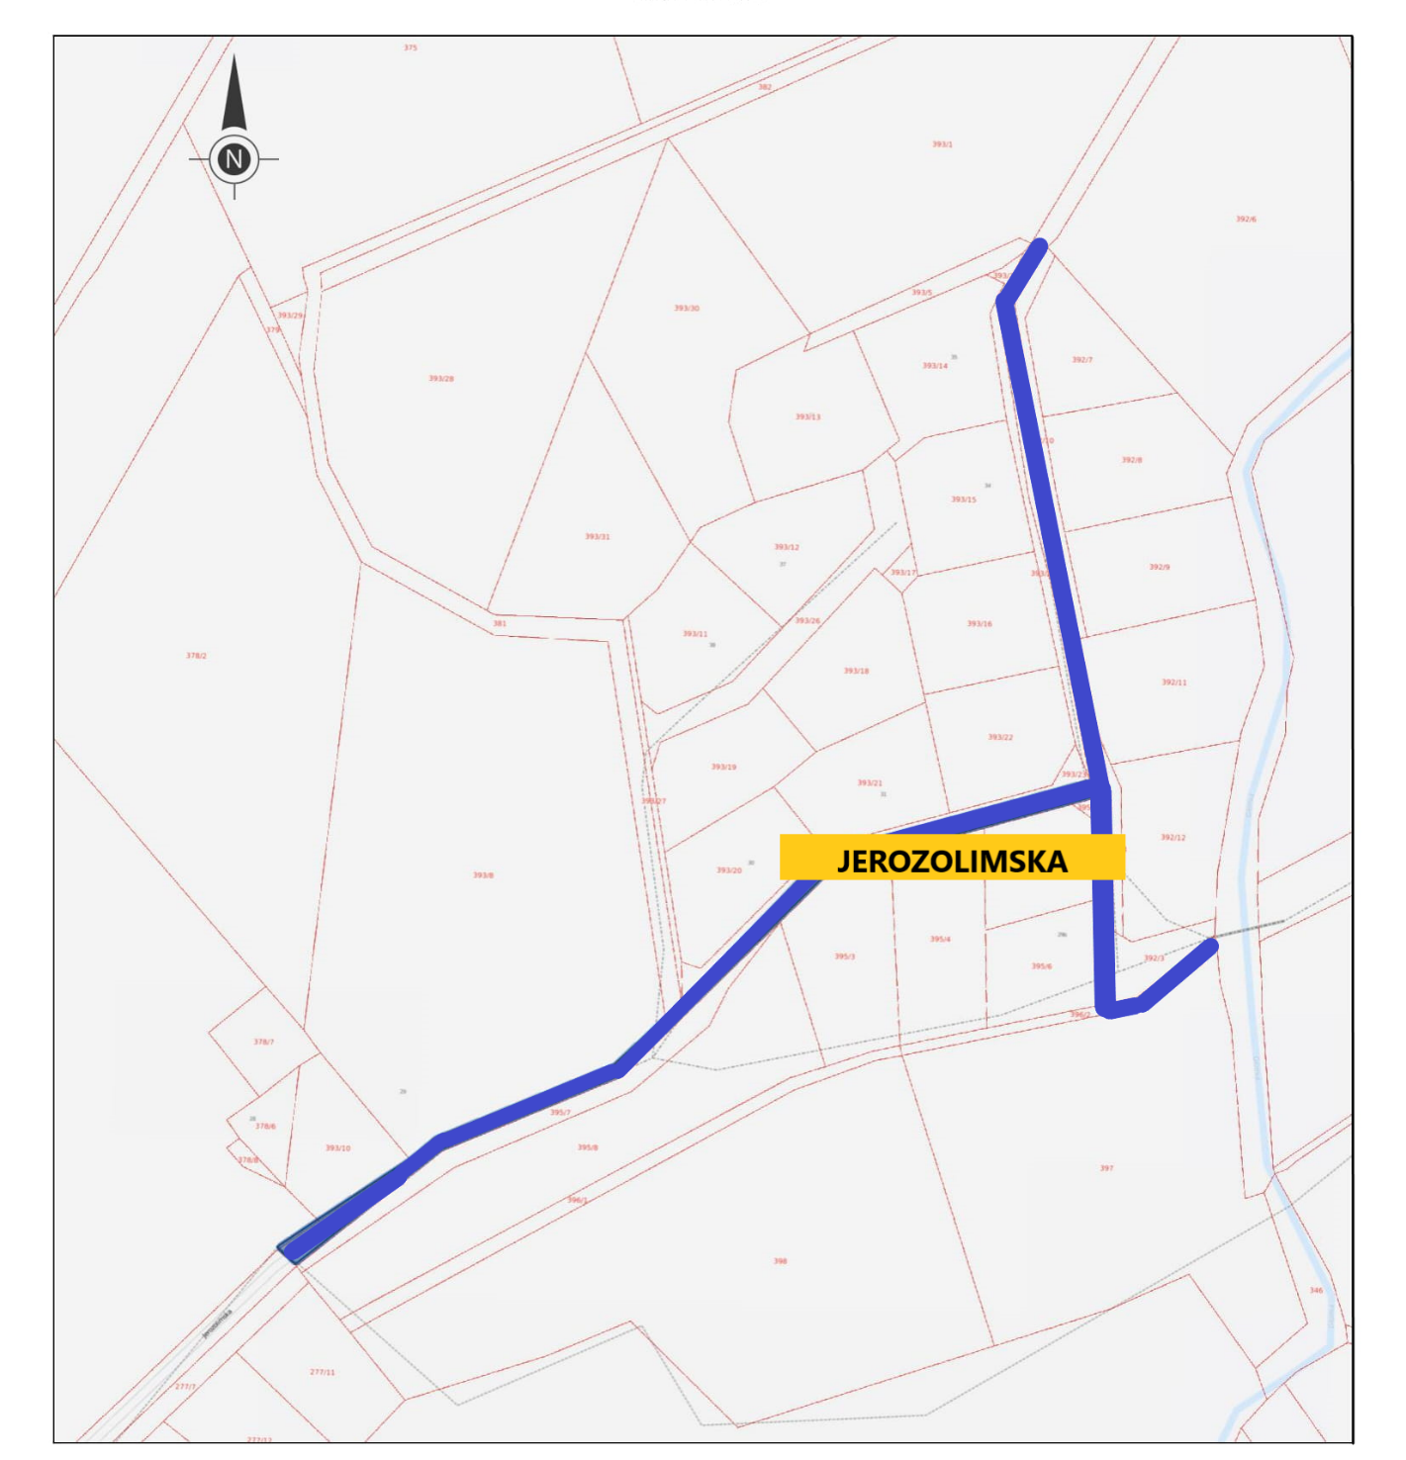

położenie ulicy zaznaczono na mapie kolorem niebieskim

